PYTHON

El software a instalar:

* Cuenta de Github: www.github.com

* Python: Compilador

https://www.python.org

* Visual Studio Code: IDE que es el entorno de trabajo para hacer programas con diversos lenguajes
https://code.visualstudio.com

La configuración VS Code solamente la vamos a realizar una vez.
En casa, tendremos la misma configuración: Colores y demás.

Vamos a sincronizar con nuestra cuenta de Github

En Casa:

Descargar Git for Windows y lo instalamos

https://git-scm.com/install/windows

Abrimos la consola de comandos:

Escribimos en el buscador: CMD

Configuramos el User name de Github

git config --global user.name "usuario github"

Configuramos el email de github

git config --global user.email pacoserranox@gmail.com



Abrimos VS Code e instalamos nuestras extensiones:

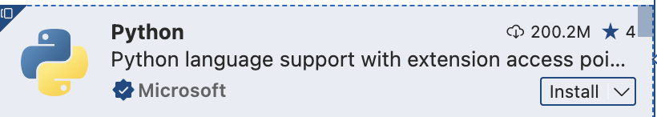

Comprobar si esta bien instalado

Vamos a crear una carpeta llamada test en Documents

Abrimos la carpeta con VS Code y creamos un nuevo fichero llamado test.py

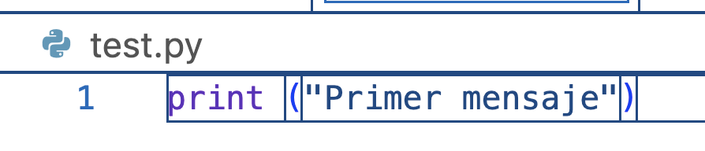

Debemos ejecutar este fichero: F5 o el botón de PLAY

Queremos sincronizar nuestros proyectos con Casa y a la inversa también

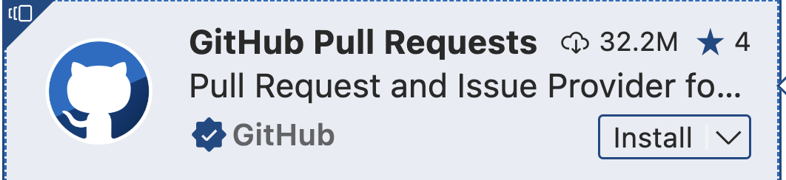

Una vez instalado, debemos validarnos con nuestra cuenta de Github para sincronizar todo.

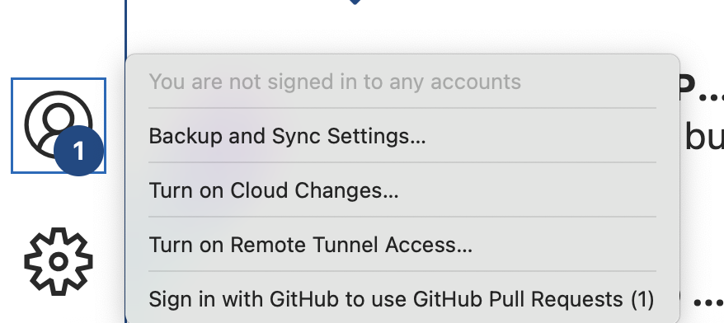

Extensiones: Python, Git

Subimos nuestro primer proyecto de prueba a Github

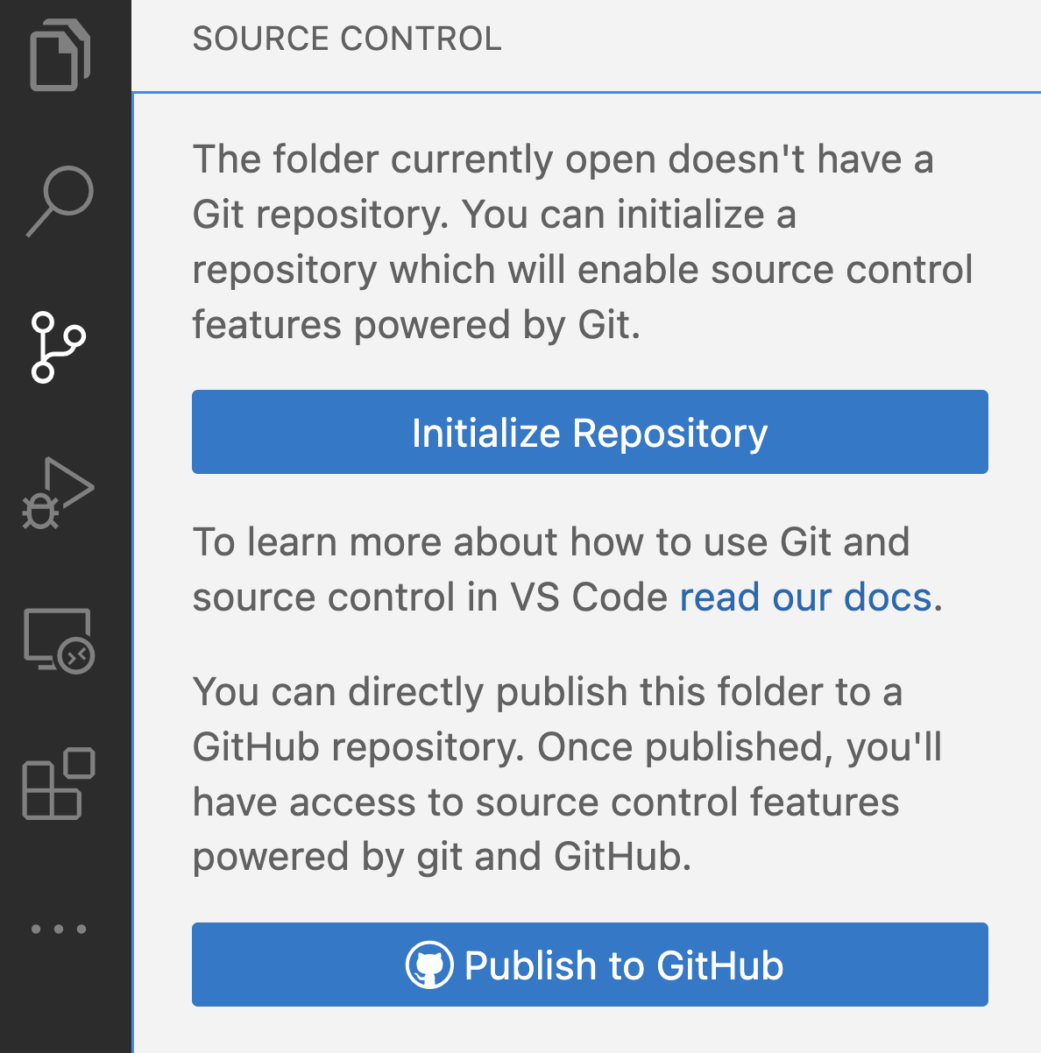

Pulsamos en Publish to …

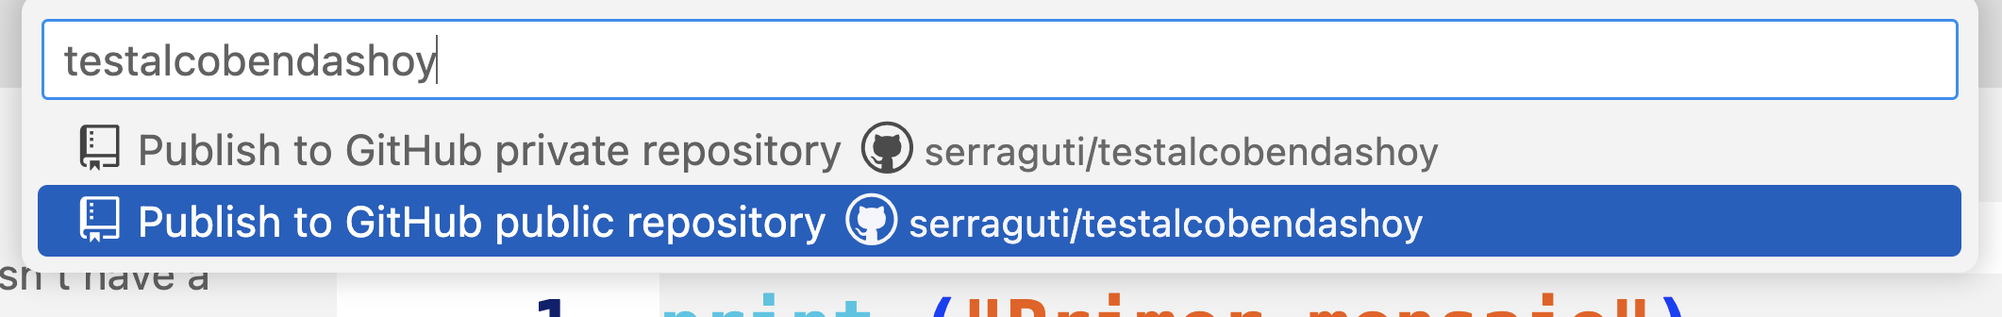

Una vez publicado, ya podremos subir los cambios de nuestro proyecto/carpeta.

Para subir cuando tenemos cambios en nuestro código:
Pulsamos en Commit and Push

